Логи классификатора

Чтобы открыть раздел «Логи классификатора» откройте главное меню, наведите на пункт «Классификатор» и нажмите на пункт «Логи». (рис. 1) (рис. 1)
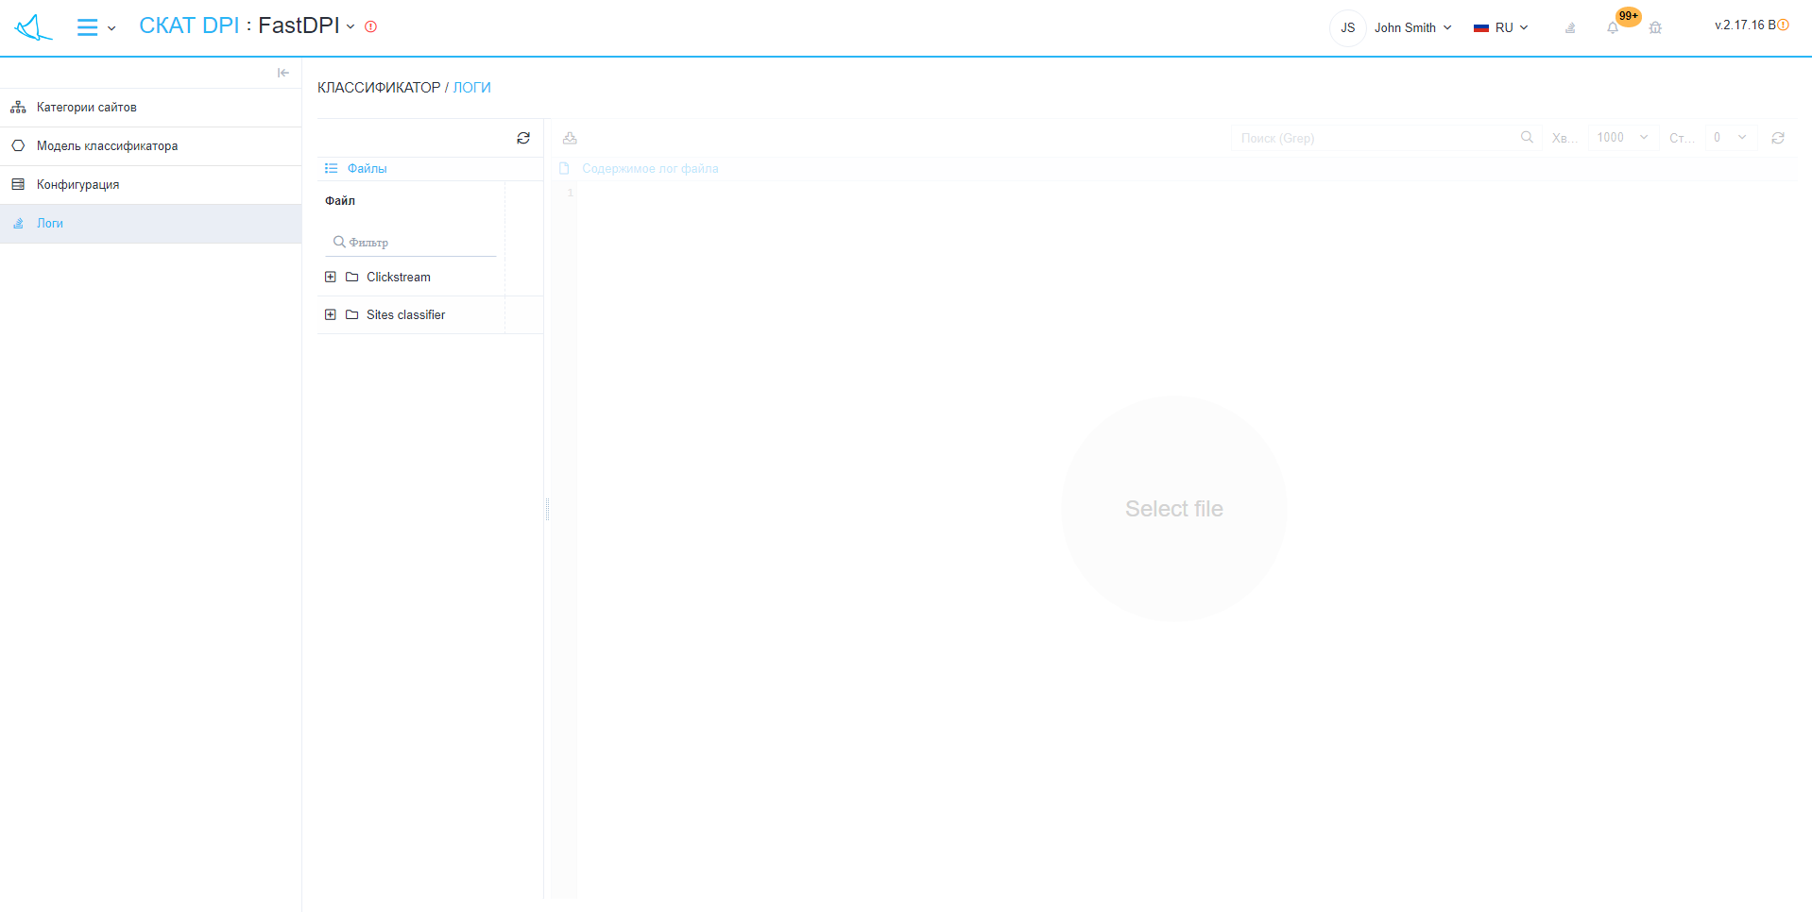
Раздел выглядит как на картинке ниже. (рис. 2) (рис. 2)
«Логи классификатора» имеет разделы:
- Файлы:
  - Кнопка «Обновить» - обновляет список файлов.
  - Список файлов.
- Содержимое лог файла:
  - Кнопка «Скачать файл полностью» - загружает файл на Ваше устройство.
  - Параметры
    - Поиск (Grep)
    - Хвост
    - Кол-во строк до и после соответствия
- Кнопка «Обновить» - загружает содержимое файла из последней сохраненной копии.
- Форма просмотра содержимого выбранного файла.

